*Информация о самовольно установленного и (или) незаконно эксплуатируемом временном сооружении (ограждение), расположенном ул. 206 Стрелковой дивизии, 110 подлежащее демонтажу*

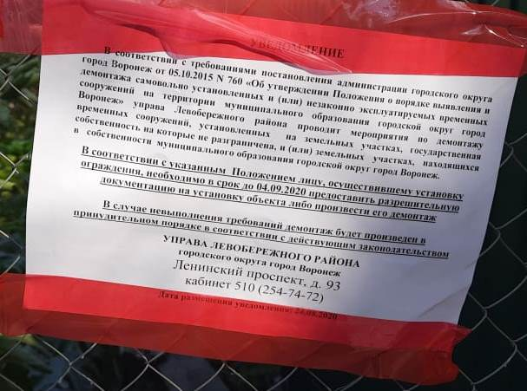

|  |  |  |  |  |
| --- | --- | --- | --- | --- |
| № | Адрес размещения | Дата выявления | Вид временного сооружения (наименование, фото) | Сведения о владельце (ИНН для юр. лиц и ИП, Ф.И.О., адрес) |
| 1 | *ул. 206 Стрелковой дивизии, 110* | 24.08.2020 | Ограждение  C:\Users\ladanilova\AppData\Local\Microsoft\Windows\Temporary Internet Files\Content.Word\IMG-20200824-WA0030.jpg    C:\Users\ladanilova\AppData\Local\Microsoft\Windows\Temporary Internet Files\Content.Word\IMG-20200824-WA0031.jpg C:\Users\ladanilova\AppData\Local\Microsoft\Windows\Temporary Internet Files\Content.Word\IMG-20200824-WA0034.jpg  C:\Users\ladanilova\AppData\Local\Microsoft\Windows\Temporary Internet Files\Content.Word\IMG-20200824-WA0035.jpg C:\Users\ladanilova\AppData\Local\Microsoft\Windows\Temporary Internet Files\Content.Word\IMG-20200824-WA0036.jpg | Владелец не установлен |